小学数学西南师大课标版二年级下册
第六单元 解决问题 第3课时活动设计
科目版本 | 小学数学 西南师大版 二年级下册
章 节 | 第六单元
课 名 | 解决问题 第3课时
学习目标 | 1. 让学生经历从实际生活中发现数学问题，分析问题，解决问题的过程，获得初步解决问题的体验。  2．使学生进一步比较熟练地用乘法口诀求商，促进学生对除法意义的理解。  3．能够应用所学知识解决简单的实际问题，培养初步解决问题的能力。
具体环节设计
教学环节 |  | 内 容
1. 教师上课
1.1情境导入 |  | 复习旧知引入新课。  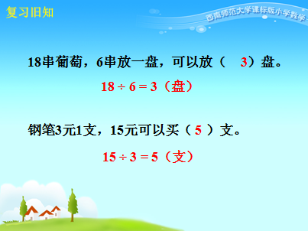  小结：求一个数里有几个几，用除法计算。
1.2探究新知 |  | （1）买4元1个的布娃娃，求24里有几个4。  （2）出示例3，分析题意，明确最多买几个，就是求买最便宜的布娃娃，可买几个？  小结：求24里有几个3，用除法。
（3）自主解决“最少可买几个”。
小结：求24里有几个8，用除法。
（4）对比观察两个算式，为什么都用除法？
小结：都是算24里面有几个几，用除法。
1.3 应用新知 |  | （1）练习二十一第5题。
 |  | （2）摆苹果。
1.4拓展练习 |  | 练习二十一第7题。  你还能提出什么数学问题？
 |  | 课堂小结：这节课我们解决了求最多、最少的问题，在解决这类问题时，我们要注意什么？

